Câu **1**: [VD]

Điền số thích hợp vào ô trống:  
Lúc đầu lớp 2 A có 25 bạn nam và 26 bạn nữ. Sau đó có một số bạn chuyển sang lớp khác, lớp 2 A còn lại 46 học sinh. Hỏi có bao nhiêu bạn đã chuyển lớp?  
Trả lời: Số bạn đã chuyển lớp là [[5]] bạn.  
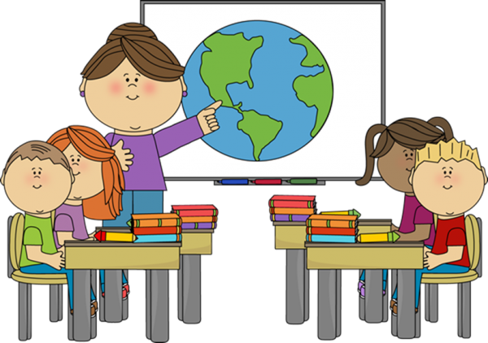

Lời giải:

**Bước 1:**

**Lý thuyết:**Muốn tìm số trừ ta lấy số bị trừ trừ đi hiệu.  
  
Lúc đầu lớp 2 A có tổng số học sinh là: 25 + 26 = 51 (bạn).  
+ Cách 1 : Tóm tắt bằng lời:  
Lúc đầu : 51 bạn  
Sau khi chuyển còn lại: 46 bạn  
Đã chuyển : … bạn ?  
+ Cách 2 : Tóm tắt bằng sơ đồ:  
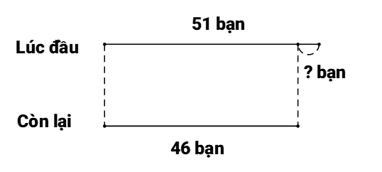  
+ Giải:  
Số bạn đã chuyển lớp là: 51 − 46 = 5 (bạn).  
**Đáp án:**5 bạn.

Câu **2**: [VD]

Bạn hãy chọn đáp án đúng:  
Minh được nhà trường phát áo đồng phục dài 61 c m . Vì chiếc áo quá dài, Minh nhờ mẹ cắt đi một đoạn. Sau khi cắt xong, chiếc áo dài 54 c m những vẫn chưa vừa nên mẹ lại cắt thêm một đoạn nữa. Sau khi cắt hai lần chiếc áo dài 49 c m . Hỏi hiệu độ dài hai lần cắt là bao nhiêu xăng - ti - mét?  
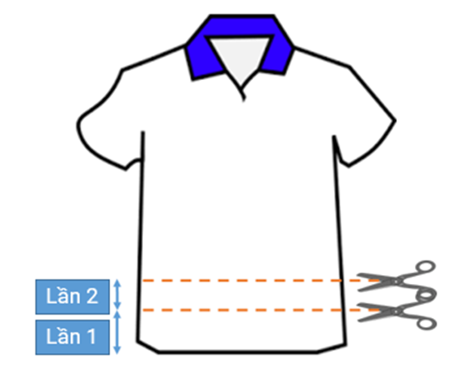

A. 5cm B. 7cm C. 12cm

D. 2cm

Lời giải:

**Bước 1:**

**Lý thuyết:**Muốn tìm số trừ ta lấy số bị trừ trừ đi hiệu.  
  
Ta có sơ đồ:  
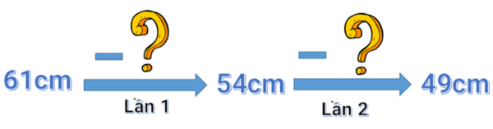  
Độ dài lần cắt đầu tiên là: 61 − 54 = 7 ( c m ) .  
Độ dài lần cắt thứ hai là: 54 − 49 = 5 ( c m ) .  
Hiệu độ dài hai lần cắt là: 7 − 5 = 2 ( c m ) .  
**Đáp án:**2 c m .

Câu **3**: [VD]

Điền số thích hợp vào ô trống:  
Một giá sách có ba ngăn. Lúc đầu ngăn thứ nhất có 26 quyển sách. Hùng chuyển một số sách từ ngăn thứ nhất sang ngăn thứ hai. Sau đó, chuyển 9 quyển từ ngăn thứ ba sang ngăn thứ nhất. Số sách ở ngăn thứ nhất sau hai lần chuyển là 18 quyển.  
Hùng đã chuyển [[17]] quyển từ ngăn thứ nhất sang ngăn thứ hai.  
  
Lời giải:

**Bước 1:**

**Lý thuyết:**Muốn tìm số trừ ta lấy số bị trừ trừ đi hiệu.  
  
Ta có sơ đồ sách ở ngăn thứ nhất:  
  
Trước khi chuyển lần 2 , ngăn thứ nhất có số sách là: 18 − 9 = 9 (quyển).  
Do đó sau khi chuyển lần 1 , ngăn thứ nhất có 9 quyển sách.  
Số sách chuyển từ ngăn thứ nhất sang ngăn thứ hai là: 26 − 9 = 17 (quyển).  
**Đáp án:**17 quyển.

Câu **4**: [VD]

Điền số thích hợp vào ô trống:  
Bà mang một rổ trứng cả gà và vịt ra chợ bán. Lúc đầu trong rổ có tổng số 51 quả trứng. Sau khi bán được một số quả trứng thì trong rổ còn 17 quả trứng gà và 18 quả trứng vịt. Hỏi bà đã bán được tất cả bao nhiêu quả trứng?  
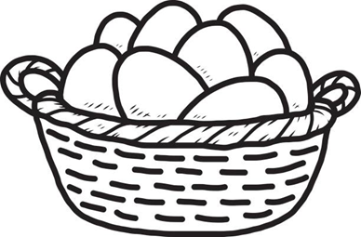  
Trả lời: Bà đã bán được [[16]] quả trứng.

Lời giải:

**Bước 1:**

**Lý thuyết:**Muốn tìm số trừ ta lấy số bị trừ trừ đi hiệu.  
  
Tổng số quả trứng còn lại là: 17 + 18 = 35 (quả).  
+ Cách 1 : Tóm tắt bằng lời:  
Trước khi bán: 51 quả trứng  
Sau khi bán : 35 quả trứng  
Đã bán : … quả trứng ?  
+ Cách 2 : Tóm tắt bằng sơ đồ:  
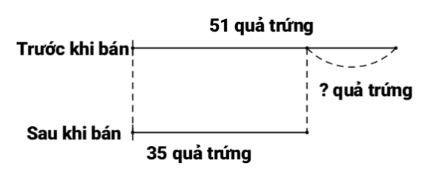  
+ Giải:  
Bà đã bán được số quả trứng là: 51 − 35 = 16 (quả).  
**Đáp án:**16 quả trứng.

Câu **5**: [VD]

Bài toán dưới đây có nhiều câu trả lời phù hợp. Hãy chọn các đáp án đúng.  
Người thợ có một mảnh vải dài 60 c m . Sau khi cắt đi một đoạn vải và nối thêm 20 c m vải khác, người thợ đo được mảnh vải dài 7 d m . Hỏi đoạn vải bị cắt có độ dài bao nhiêu?  


A. 30cm

B. 10cm

C. 3dm

D. 1dm

Lời giải:

**Bước 1:**

**Lý thuyết:**Muốn tìm số trừ ta lấy số bị trừ trừ đi hiệu.  
  
Đổi: 7 d m = 70 c m .  
Ta có sơ đồ sau:  
  
Trước khi nối thêm 20 c m , mảnh vải dài là: 70 − 20 = 50 ( c m ) .  
Độ dài đoạn bị cắt đi là: 60 − 50 = 10 ( c m ) .  
Đổi 10 c m = 1 d m .  
**Đáp án:**10 c m và 1 d m .